Víte, jak chutná pumě americké? Zažijte to na vlastní kůži
10. 3. 2020, Tábor – Puma americká se stala vyhledávanou atrakcí ZOO Tábor, aniž by se o to sama nějak přičinila. Mimořádný zájem návštěvníků vyvolávají zprávy z různých míst republiky, že fotopasti kdesi v lese zachytily neznámou šelmu – a spekuluje se, že to mohla být třeba puma. A protože obrys zvířete na publikovaných fotografiích bývá velmi nezřetelný, o to víc si návštěvníci táborské zoo pumu americkou prohlížejí – ať už přímo ve výběhu nebo v její ubikaci, kde odpočívá.
„Tato šelma se ve volné přírodě dožívá osmi až deseti let. V zajetí to může být až dvacet let,“ říká vedoucí ošetřovatelka z táborské zoo Marie Nezbedová. Připomíná, že v přírodě žije puma americká především v Jižní a Severní Americe, ale můžete ji potkat také v západní části Kanady. Patří k druhům zařazeným na světový seznam ohrožených zvířat CITES, což je Úmluva o mezinárodním obchodu s ohroženými druhy volně žijících živočichů a planě rostoucích rostlin.
Puma americká má světlou srst a velmi pružné tělo. Váží 60–100 kilogramů a je znamenitým skokanem – odraz zadních nohou jen tak silný, že dokáže z místa doskočit až do vzdálenosti šesti metrů. Velmi často loví tak, že číhá v korunách stromů, skokem z výšky lovené zvíře překvapí a prokousne mu hrdlo. Jejími nejčastějšími obětmi jsou jelenovití a divoká prasata, ale spokojí se i s menšími zvířaty – pásovci, bobry, mývaly, králíky nebo skunky.
Pokud chtějí návštěvníci ZOO Tábor na vlastní oči vidět, jakou potravou ji krmí ošetřovatelé v Táboře, budou k tomu mít mimořádnou příležitost v sobotu 14. března od 11 hodin. Na tuto hodinu připravili ošetřovatelé ojedinělé komentované krmení pumy americké, které říkají Líla. Zájemci nejen uvidí na vlastní oči, co táborská šelma baští, ale navíc o ní uslyší přímo od ošetřovatelů spoustu zajímavostí. A pokud je zajímá potrava a život dalších druhů zvířat, budou mít o tomto víkendu možnost zažít také komentované krmení surikat vlnkovaných, tygra ussurijského a makaků jávských. Podrobnosti i časy komentovaných krmení najdou zájemci zde: https://www.zootabor.eu/komentovana-krmeni/ .
V ZOO Tábor nadále probíhá soutěž Zvířecí znalec. Děti dostávají při vstupu do zahrady kartičky s otázkami, na které pak hledají odpovědi u výběhů s konkrétními zvířaty. Po odevzdání vyplněné kartičky získají u pokladny originální odměnu v podobě osobního průkazu Zvířecí znalec. „Všechny kartičky se správnými odpověďmi budou zařazeny do slosování o zajímavé ceny, kterém výhercům pošleme po ukončení soutěže,“ doplňuje mluvčí táborské zoo. Soutěž trvá až do neděle 29. března.
Rozlohou největší zoologická zahrada jižních Čech ZOO Tábor patří k nejmladším zahradám v ČR. Vznikla v květnu 2015, kdy ji od insolvenčního správce koupil pražský developer a biolog Evžen Korec. Tím ji zachránil před likvidací a rozprodáním zvířat. Pro veřejnost byla táborská zoo otevřena o měsíc později. Vloni ji navštívilo 86 tisíc lidí. Od listopadu do března je otevřena jen o víkendech od 9:00 do 16:00 hodin. Hlavním posláním táborské zoo je chov a ochrana ohrožených druhů zvířat. Aktuálně v zoo žije více než 320 zvířat téměř 80 živočišných druhů. Generálním partnerem je EKOSPOL, lídr developerské výstavby v ČR.
Foto: archiv ZOO Tábor
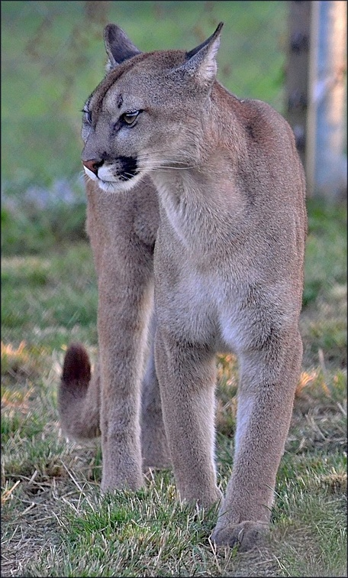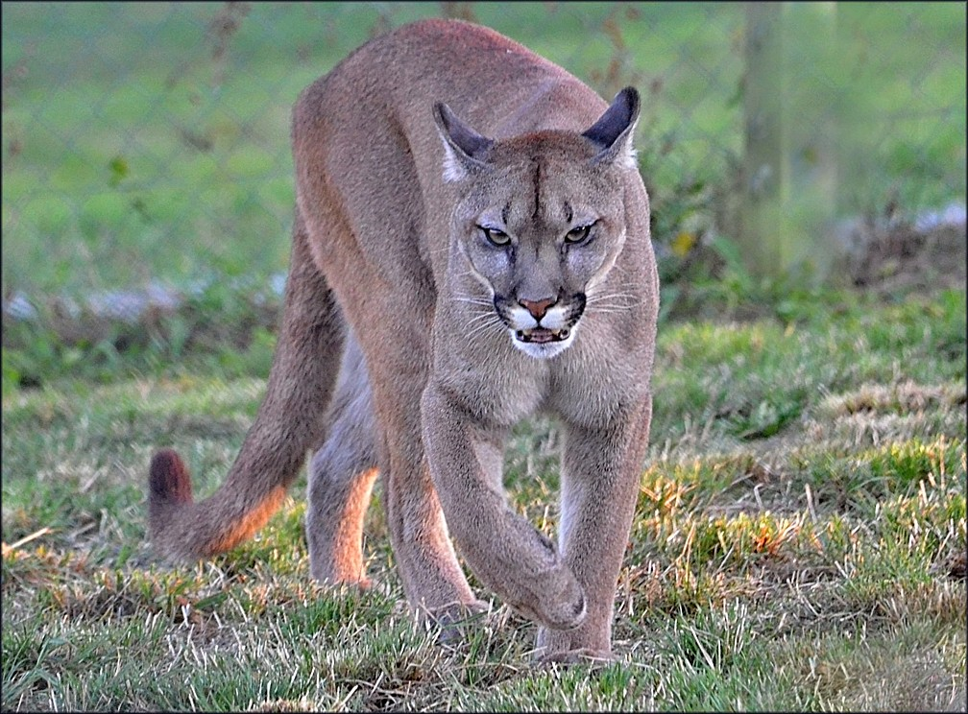

Nejbližší akce v ZOO Tábor:
11. 1. – 29. 3. 2020 – Jsi znalec zvířat?
Znalostní soutěž především pro dětské návštěvníky ZOO Tábor.

21. 3. 2020 – Přivítejme jaro
Velká poznávací soutěž o přírodě.

  - Kontakt pro média

Filip Sušanka
M: (+420) 606 688 787
T: (+420) 233 372 021
E: media@zootabor.eu
W: www.zootabor.eu

